检测报告公开信息表
报告编号 | BPT2024197(ZJCY)
受检单位名称 | 南通江星风机有限公司
单位地址 | 南通市碳素路88号
联系人 | 曹小华
技术服务项目组人员 | 赵宏飞、沈燕明、沈琪、成军军
现场调查日期及人员 | 2024.08.01 | 赵宏飞、沈燕明
现场采样检测日期、人员 | 2024.08.07 | 赵宏飞、沈燕明
受检单位陪同人 | 曹小华
现场调查照片 | 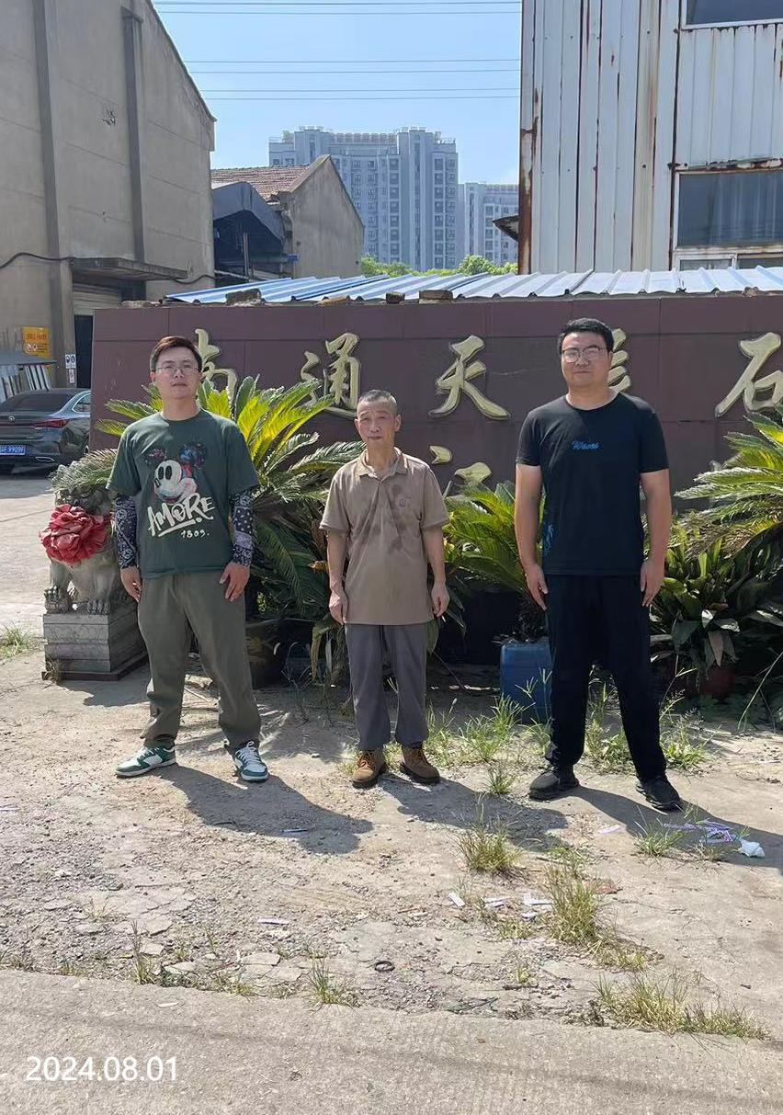 | 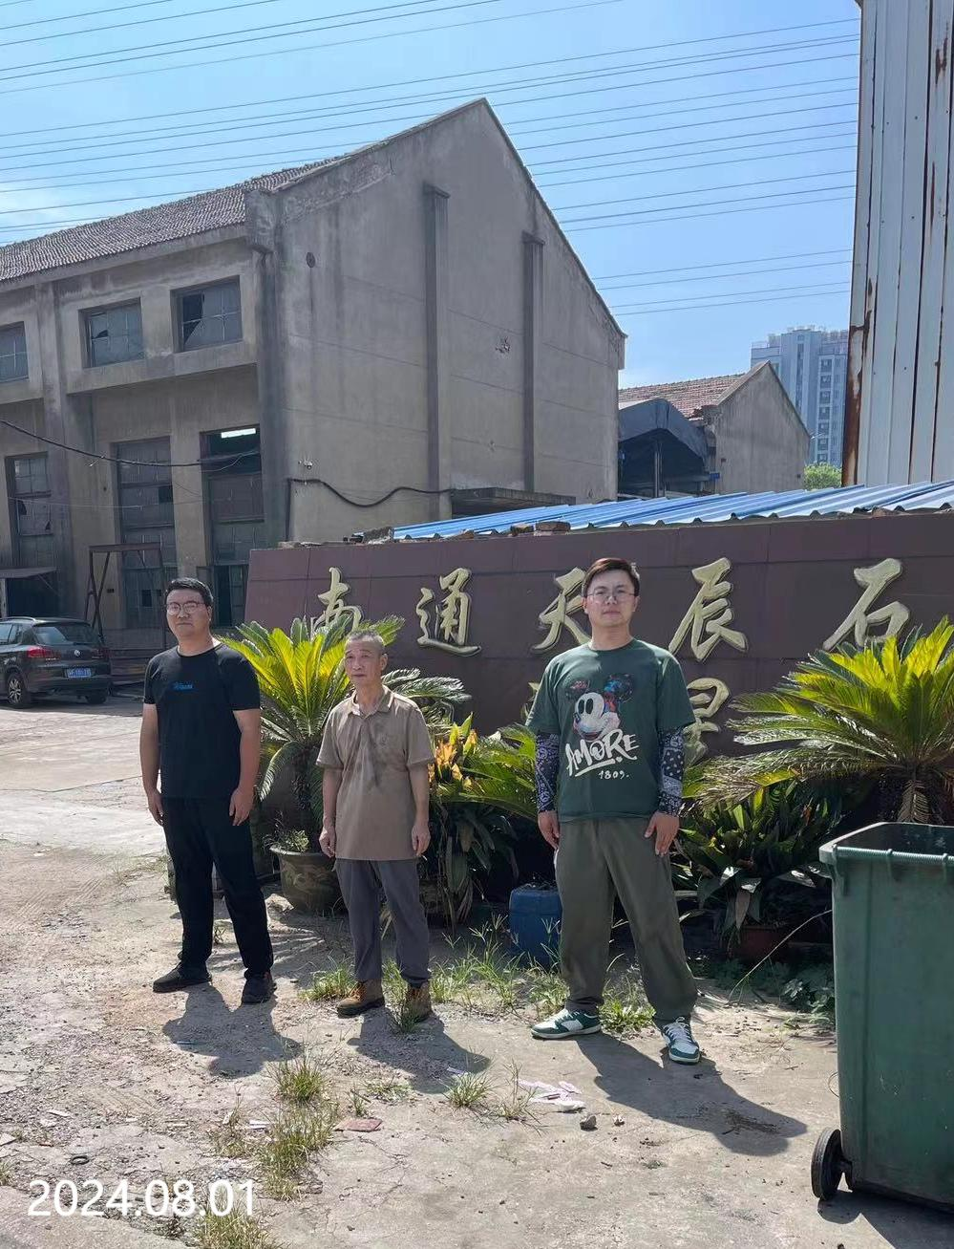
现场采样检测照片 |  | 